新桥街道中心幼儿园小一班幼儿生活状况记录表

观察对象：小一班全体幼儿

观察者：花倩、万艳玲

观察目标：了解目标幼儿入园初期的适应能力

观察内容：观察目标幼儿来园情绪、午餐、午睡的情况

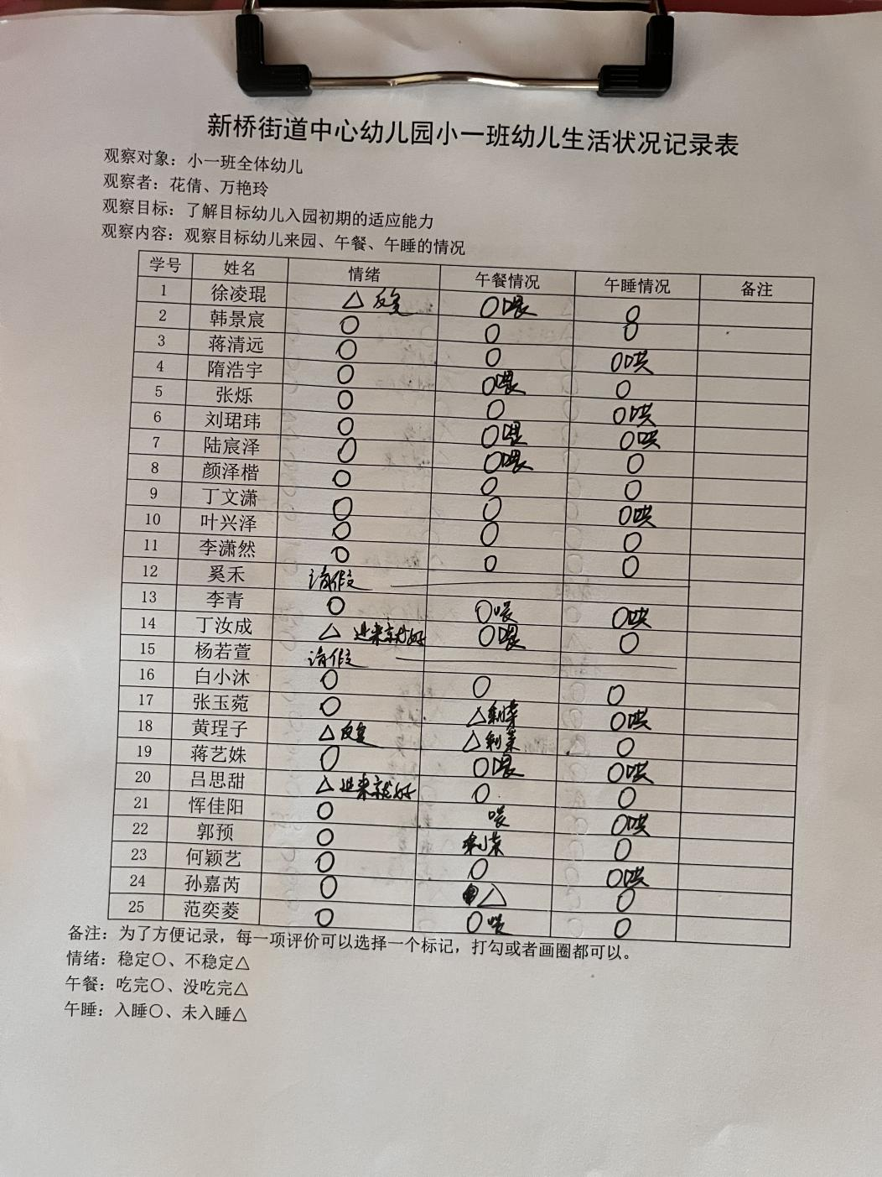

备注：为了方便记录，每一项评价可以选择一个标记，打勾或者画圈都可以。

情绪：稳定○、不稳定△

午餐：吃完○、没吃完△

午睡：入睡○、未入睡△

**情绪：**

入园情绪：今天大部分孩子在入园时的情绪是比较稳定的，可以独立入园，两位幼儿在门口出现哭闹情绪，进入大厅后，自行调整好情绪来到教室自主游戏。

园内情绪：小朋友们能安静愉快地进行区域游戏，徐凌坤偶尔会有情绪波动，但能在老师的引导下，调整好自己的情绪。

**区域游戏：**

|  |  |  |
| --- | --- | --- |
| C:/Users/admin/Desktop/3f2b9983693571c7bfc25b6af05ed7ea.jpg3f2b9983693571c7bfc25b6af05ed7ea | C:/Users/admin/Desktop/94bc85ff77e207056073951f0e10f0dc.jpg94bc85ff77e207056073951f0e10f0dc | C:/Users/admin/Desktop/0836b35a6670f5dd063de4cdcb094ada.jpg0836b35a6670f5dd063de4cdcb094ada |
| C:/Users/admin/Desktop/496675025a6582f093dd5287375f494e.jpg496675025a6582f093dd5287375f494e | C:/Users/admin/Desktop/bbc690c5b976789f0d1d6b3b617b6d1d.jpgbbc690c5b976789f0d1d6b3b617b6d1d | C:/Users/admin/Desktop/dc883cca67589aa93e6381803ba134e7.jpgdc883cca67589aa93e6381803ba134e7 |

今天的游戏中，能够安静并专注地游戏的小朋友有：韩景宸、蒋清远、隋浩宇、张烁、刘珺玮、陆宸泽、颜泽楷、丁文潇、叶兴泽、李潇然、李青、丁汝成、白小沐、张玉宛、黄埕子、蒋艺姝、吕思甜、恽佳阳、郭预、何颖艺、孙嘉芮、范奕菱。能在游戏结束时，主动整理收拾的小朋友是：张玉宛、黄埕子、蒋艺姝、吕思甜、恽佳阳、郭预、蒋清远、李潇然、颜泽楷。

**集体活动：**

**半日：大带小**

|  |  |  |
| --- | --- | --- |
| C:/Users/admin/Desktop/IMG_5380.JPGIMG_5380 | C:/Users/admin/Desktop/IMG_5376.JPGIMG_5376 | C:/Users/admin/Desktop/IMG_5405.JPGIMG_5405 |
| C:/Users/admin/Desktop/9e8081ed3a2002dadf15d84417d65acf.jpg9e8081ed3a2002dadf15d84417d65acf | C:/Users/admin/Desktop/bea345e3b621ef3c92dc914a657df2ce.jpgbea345e3b621ef3c92dc914a657df2ce | C:/Users/admin/Desktop/f8f2e15a96cb70cd3f3e809f15516de6.jpgf8f2e15a96cb70cd3f3e809f15516de6 |
| C:/Users/admin/Desktop/IMG_5445.JPGIMG_5445 | C:/Users/admin/Desktop/IMG_5406.JPGIMG_5406 | C:/Users/admin/Desktop/IMG_5405.JPGIMG_5405 |

今天大一班的哥哥姐姐们来到了小一班，不仅给弟弟妹妹们带来了自己制作的小礼物，还和弟弟妹妹一起度过了愉快的半日时光，玩游戏、做手工、户外、午餐，哥哥姐姐们小心地照顾着每一位弟弟妹妹，给小班的弟弟妹妹带来了许多欢乐。

**户外活动：**

|  |  |  |
| --- | --- | --- |
| C:/Users/admin/Desktop/IMG_5395.JPGIMG_5395 | C:/Users/admin/Desktop/IMG_5396.JPGIMG_5396 | C:/Users/admin/Desktop/IMG_5398.JPGIMG_5398 |

**生活活动情况：**

1.午餐情况：

今天的午饭吃的是芝麻饭、生瓜炒鸡蛋、土豆牛肉和剩菜粉丝汤。大部分的孩子能够自主进餐的，且进餐速度也可以，个别幼儿用餐速度过慢，还存在掉米粒、发呆这样的现象，大班哥哥姐姐用完餐后，主动给小班的弟弟妹妹喂饭。

|  |  |  |
| --- | --- | --- |
| C:/Users/admin/Desktop/IMG_5445.JPGIMG_5445 | C:/Users/admin/Desktop/IMG_5446.JPGIMG_5446 | C:/Users/admin/Desktop/IMG_5448.JPGIMG_5448 |

2.午睡情况：

午睡时大部分幼儿能独立入睡，少部分孩子需要老师拍一拍哄睡，12:40左右全体幼儿都能入睡。

**家园合作：**

1.动态上的照片，仅作为老师观察时的随拍，并不是所有孩子的照片都会呈现。